亚马逊广告投放深度分析报告
DSP（需求方平台展示型广告） × SA（站内搜索 / 赞助广告）协同与效率诊断
品牌：WHITIN ｜ 数据来源：Amazon Marketing Cloud（AMC）探索报表 + DSP 广告活动导出（2026-09-01）

一、核心结论摘要（Executive Summary）
- 投放大盘： 当前在投 DSP 广告活动 9 个（暂停 2 个），合计花费约 $2,588，带来销售额 $29,299，即时 ROAS 11.3、长期 ROAS 14.6；新客（NTB）销售额占比高达 46%，说明 DSP 拉新与品牌溢出效果显著。
- 流量结构： 全渠道营销漏斗共 278 万意识用户、2.7 万考虑用户、419 转化用户、222 忠诚用户。DSP 触达用户最少（31.6 万，占 11.4%），却贡献 229 个转化（占全渠道 54.7%）与 126 个忠诚用户（占 56.8%）——是事实上“转化与复购”的主力引擎。
- DSP 是转化枢纽： 路径归因显示 77.7%% 的转化路径以 DSP 为首触点；马尔可夫（移除效应）归因中 DSP 权重 0.774，远高于 SP 0.160、SD 0.059、SB 0.007。DSP 并非“锦上添花”，而是转化链路的枢纽。
- 最大优化点（频次）： 54%% 的 DSP 用户仅被曝光 1 次（单触购买率 0.029%%，CPA $6.08），而曝光 3–7 次的区间 CPA 仅 $2.1–2.5、购买率提升 10–30 倍。提升有效频次是性价比最高的优化点。
- SP 效率失衡： SP（Sponsored Products）占据最大曝光（214 万意识用户，占 76.9%%），但“考虑到转化”率仅 0.65%%、路径 ROAS 仅 0.48，是效率最低的渠道——它在本账户更像“流量池/防守”，而非直接收割。
- 考核口径： 长期 ROAS（14.6）显著高于即时 ROAS（11.3），证明 DSP 转化存在滞后与站外品牌溢出，不应仅以 7/14 天窗口考核。

二、核心概念：DSP 与 SA 是什么、差在哪
在开始解读数据前，先厘清两类广告的本质差异。它们并非“同一平台上的两种出价方式”，而是回答两个完全不同商业问题的工具：

2.1 一句话区分
- Amazon DSP（需求方平台）：DSP = 程序化展示/视频广告平台，按受众（行为、兴趣、再营销、相似人群）在 Amazon 站内及站外（Prime Video、Fire TV、Twitch、第三方网站/App）买曝光，计价以 CPM 为主，目标是“创造需求 + 再营销”。
- Sponsored Ads（SA，站内搜索广告）：SA = 站内赞助广告，含 Sponsored Products（商品推广）、Sponsored Brands（品牌推广）、Sponsored Display（展示型定向），按关键词/ASIN/品类/情境定向，计价以 CPC 为主，目标是“收割已经存在的搜索需求”。

2.2 关键差异对照
维度 | Amazon DSP | Sponsored Ads（SP/SB/SD）
核心目标 | 创造需求、再营销、全漏斗品牌 | 收割已有搜索意图、直接转化
定向逻辑 | 受众（行为/兴趣/再营销/相似人群） | 关键词 / ASIN / 品类 / 情境
主要计价 | CPM（千次曝光成本） | CPC（点击成本，SD 也可按 vCPM）
曝光位置 | Amazon 站内 + 站外（流媒体/第三方） | 主要在 Amazon 站内（搜索页/详情页）
归因方式 | 点击 + 曝光（view-through）双归因 | 以点击归因为主
核心指标 | 触达/频次/DPV/新客率/品牌搜索提升→ROAS | ACoS / ROAS / 搜索词层级
适合阶段 | 拓新、防守竞品、复购、品牌资产 | 上新排名、守搜索词、高意图收割
可观测性 | 可在 AMC 中做多触点归因/增量 | 报表自成体系，跨渠道需借助 AMC
⚠ 常见误区：Sponsored Display（SD）不是“DSP 轻量版”。二者都买展示库存，但 SD 是自助式赞助格式（简单定向、CPC/vCPM 计费、归入 PPC 报表），DSP 才是真正的人群构建 + 频次控制 + 流媒体 + AMC 度量平台。本报告的“SA”泛指 SP+SB+SD 站内赞助广告。

三、数据口径与样本说明
文件 | 内容口径 | 关键字段
AMC 漏斗分析 | 按广告类型(SB/SP/SD/DSP)的 4 层漏斗与转化率 | 意识/考虑/转化/忠诚用户数及阶段转化率
AMC 站内外承接路径 | 标准路径到转化（按广告类型） | 路径发生次数、购买、购买份额、ROAS、马尔可夫预算分配
AMC 自定义触点 | 自定义路径标签（获客P+/考虑层转化P+等） | 自定义路径转化与 ROAS、初始状态分布
AMC 曝光频次 | 触达与频次（广告类型 × F1–F10+） | 曝光量、用户、购买率、NTB、CPA、eCPM、成本占比
AMC 分时情况 | 按频次的预算探索（含推荐分时） | 各频次桶花费、ROAS、CPM、购买转化率
Campaign_Sep_1_2026.csv | DSP 广告活动级导出（11 个活动，9 在投） | 展示/点击/成本/销售额/ROAS/新客/品牌搜索/长期ROAS
说明：AMC 报表为亚马逊官方营销云的多触点归因口径（用户可在多渠道重复计入，故各渠道“意识用户”之和 > 全渠道合计）；Campaign CSV 为 DSP 侧广告活动级实时导出。SA 侧（SP/SB/SD）仅能从 AMC 聚合口径观察，缺少独立成本明细，下文对“预算占比”的结论带有该局限。

四、整体流量结构与漏斗分析
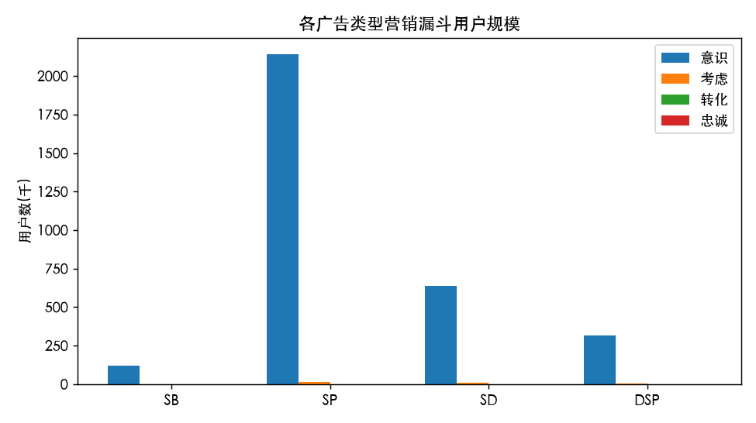
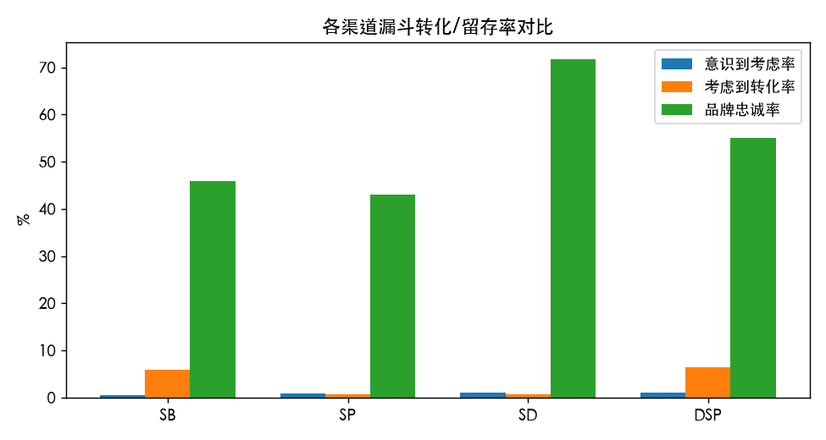
广告类型 | 意识用户 | 考虑用户 | 转化用户 | 忠诚用户 | 意识到考虑率 | 考虑到转化率 | 品牌忠诚率
SB | 117,433 | 622 | 37 | 17 | 0.53% | 5.95% | 45.9%
SP | 2,140,056 | 16,540 | 107 | 46 | 0.77% | 0.65% | 43.0%
SD | 637,838 | 6,874 | 46 | 33 | 1.08% | 0.67% | 71.7%
DSP | 316,224 | 3,567 | 229 | 126 | 1.13% | 6.42% | 55.0%
全部 | 2,782,410 | 27,044 | 419 | 222 | 0.97% | 1.55% | 53.0%
解读：
- SP 是“流量入口”：意识用户 214 万（占全渠道 76.9%），但“考虑到转化”率仅 0.65%、忠诚率 43%，是典型的“广撒网、低转化”渠道——它把海量高意图搜索者拉进漏斗，却很少自己收口。
- DSP 是“转化与复购引擎”：意识用户最少（31.6 万，占 11.4%），却拿到 229 个转化（占全渠道 54.7%）和 126 个忠诚用户（占 56.8%）；“考虑到转化”率 6.42% 为全渠道最高，是 SP 的近 10 倍。
- SD 忠诚率最高（71.7%）：展示型再营销在“已考虑人群→复购”上效果突出，但绝对量级小。
- SB 体量最小、效率中等：适合品牌故事与旗舰店联动，当前更像补充角色。

五、曝光与点击表现（DSP 活动级）
基于 9 个在投 DSP 活动汇总：展示量 1,256,582、点击量 10,536、混合 CTR 0.84%、CPC $0.25、CPM $2.06；合计触达（reach）字段在导出中为 0，建议后续补全触达/频次去重口径。
广告活动（简称） | 展示量 | 点击 | 成本$ | 销售额$ | ROAS | 长期ROAS | CPC$ | 品牌搜索 | NTB销售占比
Clogs - AW - All Audiences | 263,594 | 2439 | 309.0 | 4,897.0 | 15.8 | 20.2 | 0.13 | 209 | 64%
Toddler - CS - SIM | 20,129 | 201 | 55.0 | 784.0 | 14.2 | 16.3 | 0.27 | 44 | 37%
Toddler - CS - Remarketing P+ | 269,296 | 1006 | 718.0 | 9,407.0 | 13.1 | 15.3 | 0.71 | 675 | 40%
Toddler - CS - CMP | 127,116 | 1529 | 260.0 | 2,748.0 | 10.6 | 15.2 | 0.17 | 145 | 44%
Clogs - CS - Customer Acquisition P+ | 96,660 | 828 | 194.0 | 2,049.0 | 10.5 | 15.9 | 0.23 | 48 | 65%
Toddler - CS - Customer Acquisition P+ | 353,789 | 3607 | 717.0 | 7,155.0 | 10.0 | 12.6 | 0.20 | 408 | 31%
Clogs - CS - SIM | 23,893 | 194 | 55.0 | 497.0 | 9.1 | 14.3 | 0.28 | 32 | 66%
Clogs - CS - Remarketing P+ | 84,596 | 563 | 226.0 | 1,608.0 | 7.1 | 10.5 | 0.40 | 29 | 72%
Clogs - CS - CMP | 17,509 | 169 | 54.0 | 155.0 | 2.9 | 6.7 | 0.32 | 0 | 61%
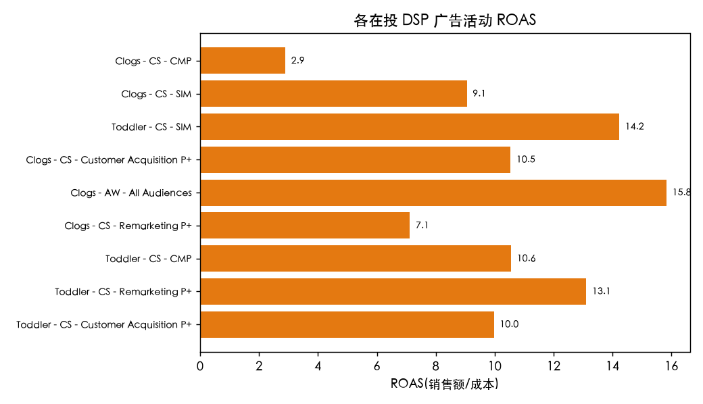
解读：
- 高效活动：Toddler Remarketing P+（ROAS 13.1、品牌搜索 675）、All Audiences（ROAS 15.8、长期 ROAS 20.2、品牌搜索 209）、Toddler Cust Acq P+（ROAS 10.0、品牌搜索 408）表现突出，且明显带动品牌搜索量（halo 效应）。
- 低效/高风险活动：Clogs CS CMP（ROAS 2.9，最低）、Remarketing P+ 的 CPC 高达 $0.40（其余多在 $0.13–0.28）；Clogs AW Mules and Clogs CPDPV（ROAS 1.9）已暂停。建议把低效活动的受众/创意向高效模板迁移。
- 2 个活动处于暂停且零花费：需确认是测试遗留还是策略性暂停，避免账户结构臃肿。

六、转化效率：频次、路径与 ROAS

6.1 曝光频次 × 购买率（DSP）
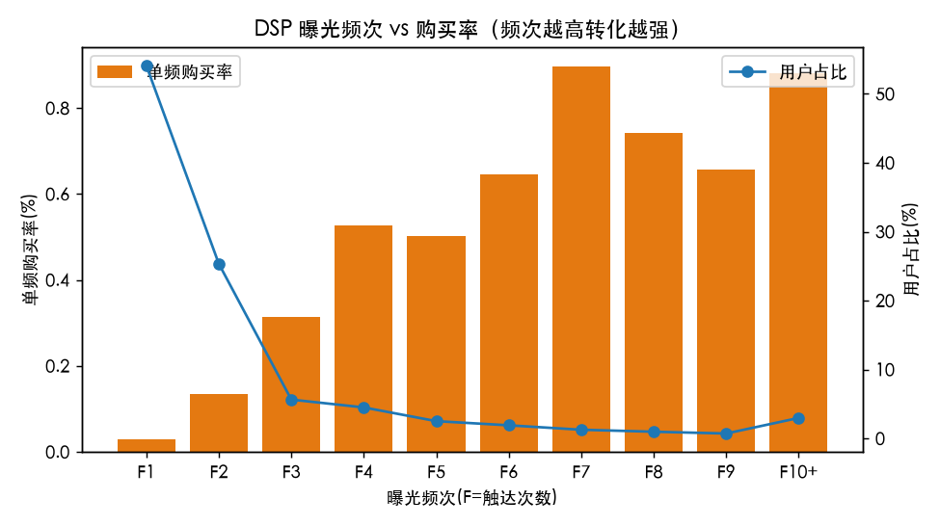
频次 | 用户占比 | 购买量 | 单频购买率 | CPA$ | 成本占比
F1（仅 1 次） | 54.1% | 50 | 0.029% | 6.08 | 18.1%
F2 | 25.4% | 108 | 0.135% | 3.10 | 20.0%
F3 | 5.6% | 56 | 0.314% | 2.36 | 7.9%
F4 | 4.5% | 75 | 0.526% | 1.95 | 8.7%
F5–F7 | 4.7% | 124 | 0.50–0.90% | 2.1–2.6 | 9.0%
F8–F10+ | 4.7% | 121 | 0.66–0.88% | 3.7–4.3 | 25.3%
解读：单触（F1）用户占了一半以上，却只贡献极低购买率且 CPA 最高（$6.08）；购买率随频次陡增，在 F3–F7 区间达到最优性价比（CPA $2.1–2.5、购买率提升 10–30 倍）。当前预算大量“浪费”在只触达一次的用户上，是首要优化杠杆。

6.2 路径到转化 ROAS（站内外承接）
转化路径 | 路径发生次数 | 购买 | 购买份额 | 路径ROAS
[DSP] 首触 DSP | 308,054 | 275 | 77.7% | 6.40
[SP] 首触 SP | 3,018 | 48 | 13.6% | 0.48
[SD] 首触 SD | 2,683 | 14 | 4.0% | 99.57
[SP→DSP] | 5,616 | 4 | 1.1% | 0.02
[DSP→SD] | 28 | 7 | 2.0% | 79.78
[DSP→SB] | 8 | 3 | 0.9% | 7.12
解读：以 DSP 为首触的路径贡献了 77.7% 的购买量；SD 首触 ROAS 高达 99.6（量级小但重定向极强）；SP 首触 ROAS 仅 0.48，单独收割能力弱。多触点路径（SP→DSP、DSP→SB）印证“SA 引流 + DSP 收口/再营销”的协同形态。

七、预算消耗与归因分配
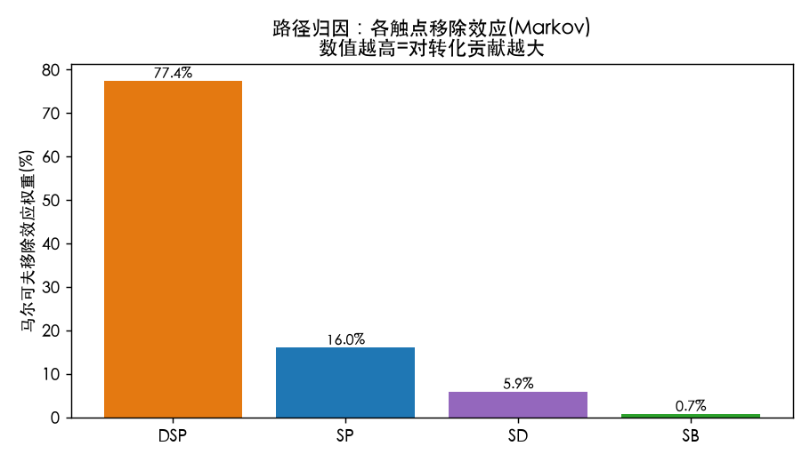
马尔可夫（移除效应）归因：若移除某触点后转化大幅下降，说明该触点对转化贡献最大。结果 DSP 0.774 > SP 0.160 > SD 0.059 > SB 0.007——DSP 是当之无愧的转化枢纽，SP 次之（守住搜索收口），SB 贡献极小。
自定义触点模型的“初始状态分布”显示约 87.8% 的路径流量首触落在 SA_SP，考虑层转化P+/获客P+ 各约 4.3%——即绝大多数用户先经由 SP 进入，再由 DSP/自定义 P+ 路径完成转化，进一步印证“SP 引流、DSP 转化”的分工。
当前预算现状（DSP 侧）：9 个在投活动单日预算多为 $10/活动，合计日预算约 $90、本期花费约 $2,588。由于缺少 SA 侧独立成本，无法精确计算 DSP:SA 实际预算比；但结合归因权重，若 DSP 实际预算占比明显低于其 0.774 的移除效应权重，则存在“预算错配”，应上调 DSP 占比、压缩 SB。

八、DSP 与 SA 的协同与差异
- 分工：本质分工：SA（尤其 SP）是“需求收割机”，坐在搜索框里抢高意图流量；DSP 是“需求制造机 + 再营销机”，在站内站外按人群种草并把离开详情页的人拉回来。本账户两者不是替代关系，而是上下游关系。
- 互补：数据印证：SP 贡献 76.9% 的意识用户（流量原料），DSP 贡献 54.7% 的转化与 56.8% 的忠诚用户（收口与复购）；路径中 [SP→DSP] 与 [DSP→SP] 并存，说明二者在用户旅程中交替出现。
- 溢出：品牌溢出：DSP 活动显著拉动品牌搜索量（合计 1,590 次；Toddler 系列占 1,100+），而品牌搜索量正是“种草→日后主动搜品牌词”的滞后信号，无法在 DSP 直接转化里体现，却在 SP 效率上兑现。
- 考核：差异结论：用同一把 ROAS 尺子量两类广告会误判——DSP 应考核长期 ROAS + 新客率 + 品牌搜索提升；SP 应考核“防守词占比/ACoS 红线”而非绝对 ROAS。

九、问题诊断与优化空间
- 1. 提升 DSP 有效频次（最高优先级）：54% 用户仅曝光 1 次、CPA $6.08。将目标频次抬到 3–6，用频次上限/频次优化与再营销受众叠加，把单触预算转移到 F3–F7 区间，预计同等花费可显著降低 CPA、提升购买量。
- 2. 重估 SP 预算与结构：SP 曝光最大但转化效率最低（考虑到转化 0.65%、路径 ROAS 0.48）。建议：① 用搜索词报告做负向隔离，把纯防守/泛词预算释放；② 对高意图词用更激进出价、对低效词降预算或否词；③ 不按统一 ROAS 考核 SP，改看“防守份额 + ACoS 红线”。
- 3. 校准预算分配至归因权重：马尔可夫显示 DSP 移除效应 0.774。若 DSP 实际预算占比偏低，应上调 DSP、压缩 SB（移除效应仅 0.7%）。需先补全 SA 侧成本数据以测算真实 DSP:SA 比。
- 4. 复制高效活动模板、清理低效活动：把 Clogs CS CMP（ROAS 2.9）、Remarketing P+（CPC $0.40）向 All Audiences / Toddler Remarketing（ROAS 13–16）的受众与创意靠拢；暂停且零花费的 2 个活动确认后清理，减少结构噪声。
- 5. 放大 SB 品牌价值：SB 体量最小但忠诚率尚可，建议结合品牌旗舰店/视频创意强化“考虑层”种草，提升其在漏斗考虑阶段的贡献。
- 6. 用长期口径考核 DSP：长期 ROAS 14.6 > 即时 11.3。把 DSP 核心 KPI 设为“长期 ROAS + NTB 新客率 + 品牌搜索量提升”，避免因短期窗口低估其价值而错砍预算。
- 7. 数据补齐：当前缺 SA 侧独立成本与 DSP reach 去重口径。补全后可做真正的 DSP:SA 预算配比与增量（incrementality）分析，把本报告结论从“归因”推向“因果”。

附录：关键指标汇总
指标 | 数值
在投 / 暂停 DSP 活动数 | 9 / 2
DSP 合计展示量 | 1,256,582
DSP 合计点击量 / CTR | 10,536 / 0.84%
DSP 合计成本 / 销售额 | $2,588 / $29,299
DSP 即时 ROAS / 长期 ROAS | 11.3 / 14.6
DSP NTB 新客销售额占比 | 46%
全渠道转化用户 / 忠诚用户 | 419 / 222
DSP 占全渠道转化 / 忠诚 | 54.7% / 56.8%
首触 DSP 路径购买份额 | 77.7%
马尔可夫移除效应 DSP/SP/SD/SB | 0.774 / 0.160 / 0.059 / 0.007
DSP 最优频次区间（CPA 最低） | F3–F7（CPA $2.1–2.5）

